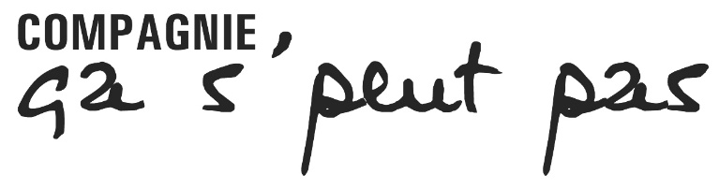

STAGE D’IMPROVISATION THEATRALE
11 et 12 octobre 2025

Nom : ….........................................................................................................................

Prénom : …………………………………………………………………………………………………….…………….

Téléphone portable : …..................................................................................................

Adresse : …....................................................................................................................

CP……………………………….. Ville……………………………………………………………..………………

Email (en majuscule svp) : ..................................................................................................

- Horaires du stage :
Le Samedi de 14h00 à 18h00 et le Dimanche de 10h00 à 17h00

- Le stage se déroule dans la salle ELAN 1 au niveau du 22 rue Saint Vincent à Neufchâtel-en-Bray. Vous devez monter les marches et longer la grille de l’école. C’est la 1ère salle à droite.

- Nous vous proposons de partager un repas pique-nique le dimanche midi. On vous laisse voir ensemble ce que chacun apporte

- Il est conseillé d’avoir une tenue confortable et de préférence en noir.

- Le stage est encadré par Wilfrid Gourdin – 06.63.81.21.03

- Le tarif du stage est de 65 € ou 55 € pour les adhérents 2025/2026 (coût de l’adhésion : 20 €). L’inscription sera définitive à réception du règlement soit en espèce soit par chèque à l’ordre de la « Compagnie ça s’peut pas »

- Pour nous contacter :

06.71.64.93.06 / 09.81.69.04.14
contact@caspeutpas.com / www.caspeutpas.com
Gare de l’Avenue Verte – Place de la gare 76270 Neufchâtel-en-Bray

